SMUČARSKO DRUŠTVO STRAHOVICA
SEKCIJA ZA POHODNIŠTVO
ORGANIZIRA
Planinski izlet na KOKOŠ (672 m.n.v.)
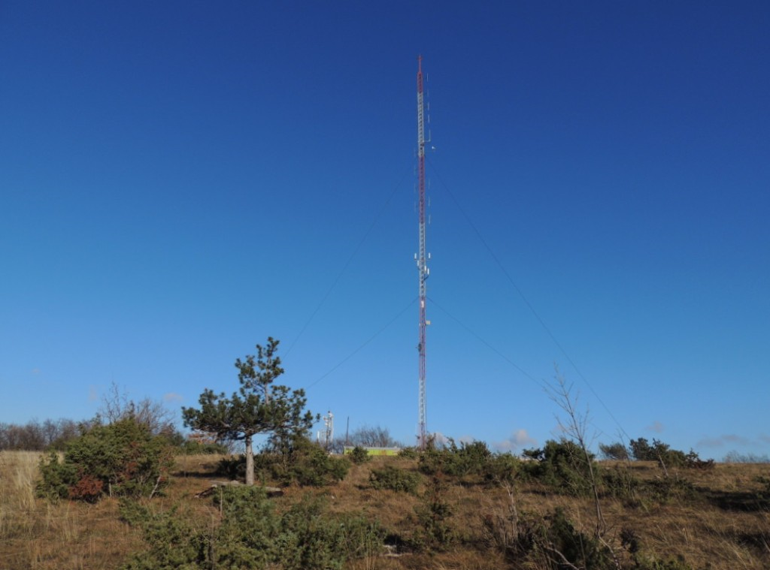

V NEDELJO, 12.11.2023, OB 8.00 URI
Odhod bo izpred postaje v Selu. Z avtomobili se bomo odpeljali do izhodišča na Kokoš, in sicer do Lipice – Škibini.
Pot je lahka in primerna za vsakogar. Za pot do vrha bomo potrebovali cca. 1h in malo manj nazaj do izhodišča. Koča na vrhu je odprta.

VLJUDNO VABLJENI
Kontaktna oseba: Rok Zalokar – vodja odseka za pohodništvo; Tel.: 031/822-206

